ESTUDO TÉCNICO PRELIMINAR

1. ESTUDO PRELIMINAR DE REFORMA E REPARO
O Estudo Técnico Preliminar se refere à serviços de reforma da Unidade de Acolhimento Casa da Criança - Jardim Caiçara -R. Primeiro de Março n 33 – Parque Central. Em razão disto, foi realizada uma vistoria no local para avaliação de como se encontra o estado físico da edificação.
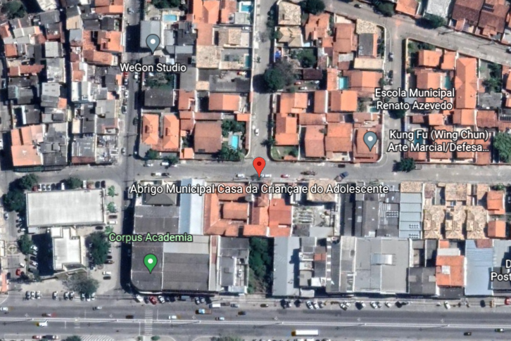

2. JUSTIFICATIVA
Foi solicitado pela Secretaria Municipal de Assistência Social via memorando 476/2022/SECRIA a visita técnica da Secretaria Municipal de Obras para avaliação de espaço e confecção de estudo técnico e instrumentos necessários para compor a abertura de processo administrativo de obra de reforma.

3. OBJETIVO
O levantamento apresentado tem como objetivo estabelecer condições básicas para elaboração de planilhas orçamentárias para na prestação de serviços de reforma na Unidade de Acolhimento Casa da Criança do Jardim Caiçara. Esse abrigo é uma unidade pública da política de Assistência Social onde crianças e adolescente em medidas protetivas por determinação judicial, em decorrência de violação de direitos (abandono, negligência, violência) ou pela impossibilidade momentânea de cuidado e proteção por sua família.
A partir das verificações supracitadas, foi elaborada uma planilha orçamentária para atender as necessidades do local, adequando as condições necessárias dos funcionários, crianças e adolescentes. Conforme as especificações constantes da planilha orçamentária (em anexo) e das determinações do setor de engenharia da Secretaria Municipal de Obras e Serviços Públicos de Cabo Frio, RJ.

4 – CONTROLE DE ELABORAÇÃO
Elaborador | Matrícula | Rubrica
Nilson Laperrier | 220401524

RELATÓRIO FOTOGRÁFICO DO ABRIGO

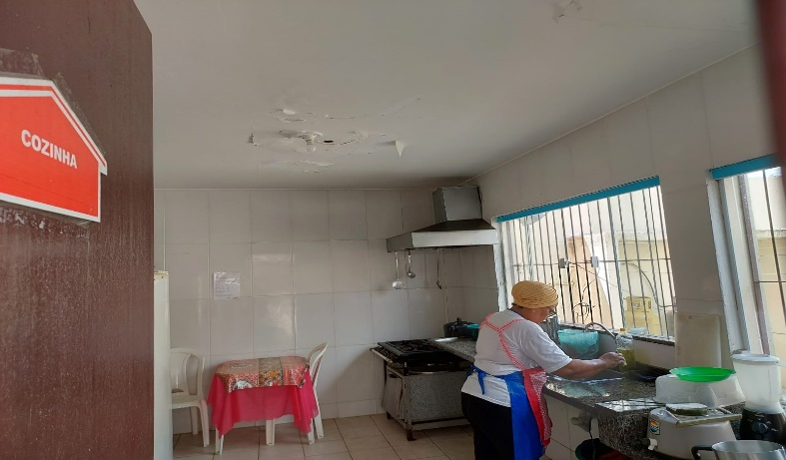

Foto 01 - Cozinha - Forro de gesso deteriorado devido a infiltração

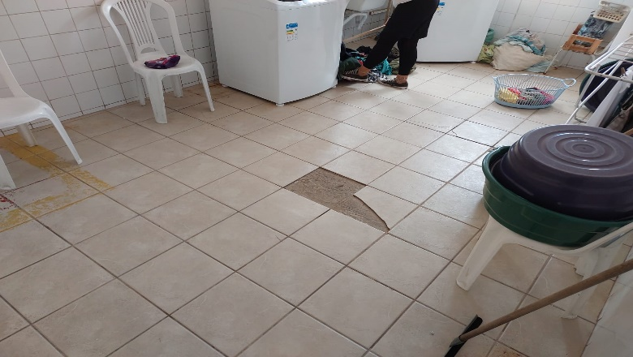

Foto 02 - Lavanderia - Pisos danificados e falta de impermeabilização

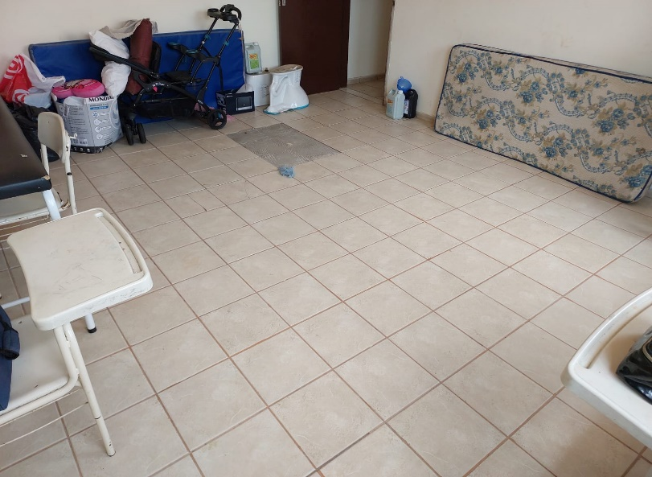

Foto 03 – Área de Secagem – Pisos danificados
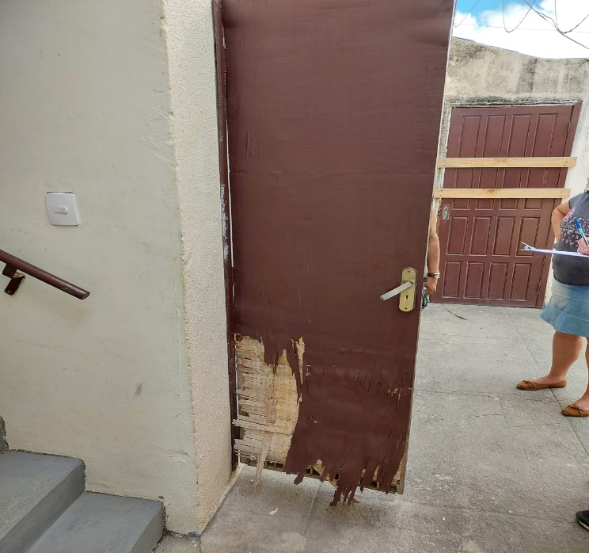

Foto 04 – Depósito – Porta Danificada

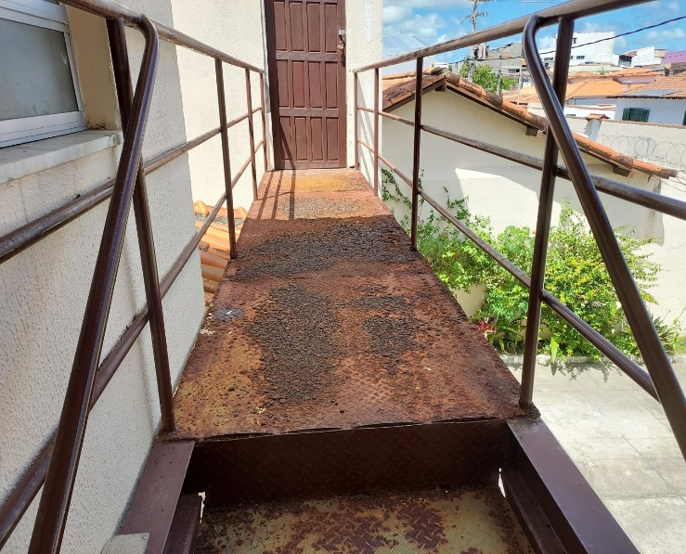

Foto 05 - Chapa de ferro da passarela desgastada

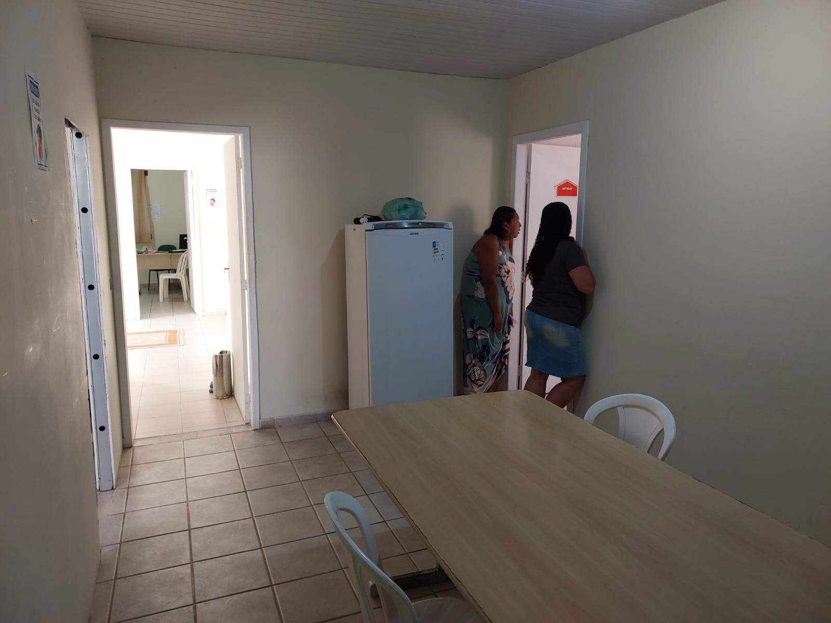

Fotos 06 – Necessidade da divisória de drywall para separação entre a sala de reunião e a dispensa e a falta de pontos de tomadas

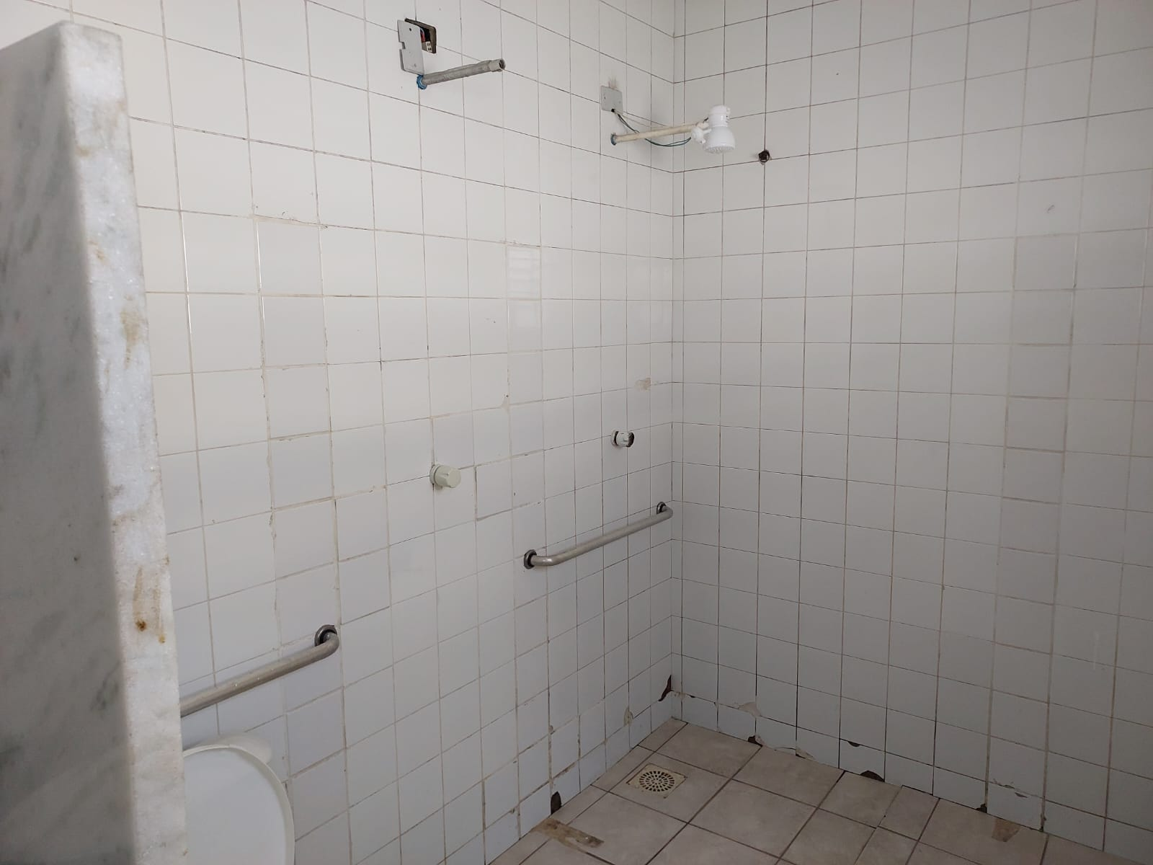

Foto 07 - Necessidade de um chuveiro elétrico

